SCHREIBBEWERB

Name der Schülerin/des Schülers: Marcel und Michael
Alter: 13 Schule: NMS Wolfsbach
Klasse: 4. Ort: Wolfsbach

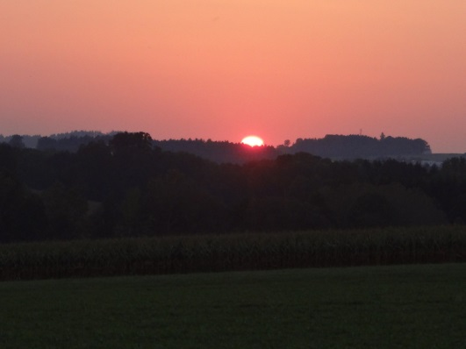
Foto: „De letztn Sunstrohln“ – Romana H., NMS Aschbach
Wald Nacht
Christoph Mauz

20:37
Schöner Schmarrn! Jetzt wird es gleich finster und ich habe immer noch keine Ahnung, wo genau ich bin. Das Einzige, das völlig außer Streit steht, ist die Tatsache, dass ich im Wald stehe. Mittendrin! Der Wald ist irgendwo im westlichen Niederösterreich. Zwischen Amstetten West und Oed-Öhling. Wenn ich die Augen zumache, dann höre ich Autobahngeräusche. Das heißt, ich hoffe, dass es Autobahngeräusche sind. Weil wenn das Geräusch zum Beispiel von Gelsen kommt, dann gute Nacht, Bertl! Bertl heiße ich übrigens. Bertl Panigl und ich hab‘ mich verlaufen. Verlaufen in einem Wald im westlichen Niederösterreich, zwischen Amstetten West und Oed-Öhling.
Verzweifelt hole ich mein Handy hervor, aber ich habe immer noch kein Signal. Überall funktioniert das Klumpert! Überall, außer in einem Wald im westlichen Niederösterreich, zwischen Amstetten und Oed-Öhling!
Mein Problem ist, ich höre immer diese Autogeräusche und kann leider nicht feststellen, aus welcher Richtung sie kommen. Es ist Vollmond, also sehe ich wenigstens ein bisschen etwas. Unter meinen Füßen fängt der Boden wieder an zu knacksen, denn ich trete auf Äste und stolpere über Wurzeln. Ich schaue auf mein Handy. Verdammt, immer noch kein Empfang! Ich habe auch nur noch wenige Prozent Akku übrig. Plötzlich höre ich zwei Autos immer näher und näher kommen und direkt vor mir parken. Schnell verstecke ich mich im dichten Unterholz, damit ich nicht gesehen werde. Ich bekomme ein mulmiges Gefühl. Was machen diese zwei Autos in einem so abgelegenen Waldstück? Vielleicht sind es einfach Jäger, die ich fragen könnte, ob sie mich mitnehmen würden. Aufgeregt lausche ich den zwei mysteriösen Stimmen, die immer lauter und hektischer klingen. Zwei Männer steigen aus und plötzlich ertönt ein lauter Schuss, den eine der Personen abgefeuert hat, worauf die zweite Person jetzt langsam zu Boden sinkt. Der Schütze steigt ins Auto und fährt mit Vollgas davon.
Verdammt, ich habe immer noch keinen Empfang, um die Polizei zu alarmieren, dass ich Zeuge eines Mordes geworden bin. Vor lauter Aufregung bekomme ich eine Gänsehaut und meine Finger zittern, denn das Auto des Schützen kommt nochmals zurück! Sofort mache ich mich wieder klein und schalte das Handy aus, damit er das Licht des Handys nicht bemerkt. Auf einmal fällt mir das Auto des Verstorbenen auf, das etwas abseits auf meiner Seite geparkt ist. Es wäre ein Fluchtversuch wert. Langsam und vorsichtig schleiche ich mich zum Auto und hoffe, dass mich der Mörder nicht entdeckt. Währenddessen behalte ich den Täter genau im Auge, wie er mit einer Schaufel zur Leiche geht und anfängt, daneben ein Loch zu graben.
Endlich beim Auto angekommen, fällt mir vor Erleichterung ein Stein vom Herzen. Ich habe Glück im Unglück, denn die Autotür ist einen Spalt offen und der Schlüssel steckt. Inzwischen ist der Mörder mit dem Graben fertig und versucht angestrengt, die Leiche in das Loch zu zerren. Bertl, jetzt muss du schnell handeln, das ist die beste Gelegenheit um zu flüchten. Flott springe ich ins Auto, starte den Motor und fahre so schnell es mir das Auto erlaubt, weg von diesem unheimlichen Ort.
Schüsse treffen mein Auto und der Blick in den Rückspiegeln verrät mir, dass ich aber nicht verfolgt werde. Endlich verlasse ich den holprigen Waldweg, biege danach links ab und komme auf eine Hauptstraße. Am Pannenstreifen halte ich kurz an und zwicke mich in den Arm, um festzustellen, ob ich wach bin oder ob ich das alles nur geträumt habe. Es ist alles Realität und der Piepser meines Handys beweist, dass es wieder einen Empfang hat. Sogleich wähle ich den Notruf der Polizei und berichte, dass ich zufällig Zeuge eines Mordes geworden bin. Die Polizisten bitten mich, im Auto auf sie zu warten.
Ich kann es immer noch nicht fassen, dass ich, Bertl Panigl, hier in einem Wald im westlichen Niederösterreich, zwischen Amstetten und Oed-Öhling auf Verbrecherjagd bin. Das glaubt mir auch bestimmt niemand.

